**Тема:** Приемы устных вычислений: умножение и деление суммы на число.

**Цель:** Создать условия для повторения вычислений умножения и деления суммы на число и решения задач изученных видов.

**Планируемые результаты:**

**- Личностные:** у учащегося будет сформирован интерес к освоению новых знаний и способов действий; положительное отношение к предмету математики; учащийся получит возможность для формирования потребности в проведении самоконтроля и в оценке результатов учебной деятельности;

- **Метапредметные:**

**Регулятивные УУД:** учащийся научится понимать, принимать и сохранять учебную задачу и решать её в сотрудничестве с учителем в коллективной деятельности;

**Познавательные УУД:** учащийся научится осуществлять поиск нужной информации, используя материал учебника и сведения, полученные от учителя, взрослых;

**Коммуникативные УУД:** учащийся научится участвовать в диалоге; слушать и понимать других;

- **Предметные:** учащийся познакомится с устными приемами умножения и деления в пределах 1000, научится решать задачи несколькими способами, будет иметь возможность находить значение выражения с переменной.

**Оборудование:** Учебник Математика 3 класс УМК «Школа России», тетрадь, сигналы, видеофизминутка.

Орг.момент

Актуализация знаний, мотивация

Выработка навыков беглого счета:

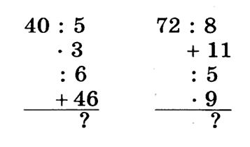

**Как можно выполнить эти вычисления? Назовите разные способы**

1) (15+20):5=

2) (6+5)*2=

Постановка учебной задачи с. 83

240*3=

960:3=

204*5;

606:6.

Решение учебной задачи

Организация работы с комментированием:

**задание №1 на стр.83**

Обобщение усвоенного и заключение его в систему ранее усвоенных знаний

**№3 на стр. 83. – решение двумя способами (запись решения выражениями)**

**Утром – 6в.**

**Вечером – 9в.**

**1 способ:**

**1)сколько всего ведер израсходуют за 1 день?**

**2) Сколько ведер израсходуют за 7 дней?**

**Запишем выражение из двух действий**

**2 способ**

**1)сколько ведер израсходуют по утрам за 7 дней?**

**2) Сколько ведер израсходуют по веерам за 7 дней?**

**3) Сколько всего ведер?**

**Запишем выражение из трех действий.**

**-Задача №4 на стр. 83. (анализ домашней задачи)**

**5п. – 15кг**

**2п. - ?кг**

**Задача 5 с. 83**

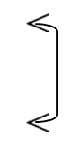

Футбол – 2т. по 45мин

Баскетбол – 4т. по 10мин

Запись решения выражением.

Итог занятия

Домашнее задание:

С. 83 №4,

С.78 №13 (примеры первого столбика решить в столбик, остальные – в строчку, как обычно)